Dušan Radović
JESENJA PESMA
Sve je poško naopačke
za vrapce i mačke,
kad je jesen okačila
svoje žute značke...

Pažnja! Pažnja!
Velika jesenja kupoprodaja!

Prodajemo suncobrane
- kupujemo kišobrane!
Prodajemo staro lišće
- kupujemo pahuljice!
Prodajemo trotinete
- kupujemo sanke!
Kupujemo šubare
- prodajemo mašne!

kupoprodaja – kupovina i prodaja
šubara – velika krznena kapa

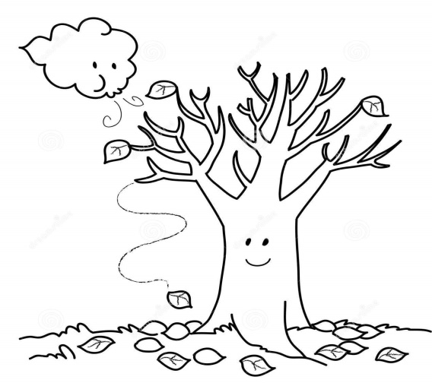

Odgovori na pitanja:

- U kom mesecu u godini počinje jesen?
_____________________________________________
- Šta se događa u prirodi u jesen?
__________________________________________________________________________________________
- Šta prodajemo, a šta kupujemo u jesen?
_______________________________________________________________________________________________________________________________________
- Šta ti voliš da radiš kada dođe jesen?
_______________________________________________________________________________________________________________________________________
- Oboj sliku.

Dušan Radović
JESENJA PESMA
Sve je poško naopačke
za vrapce i mačke,
kad je jesen okačila
svoje žute značke...

Pažnja! Pažnja!
Velika jesenja kupoprodaja!

Prodajemo suncobrane
- kupujemo kišobrane!
Prodajemo staro lišće
- kupujemo pahuljice!
Prodajemo trotinete
- kupujemo sanke!
Kupujemo šubare
- prodajemo mašne!

kupoprodaja – kupovina i prodaja
šubara – velika krznena kapa

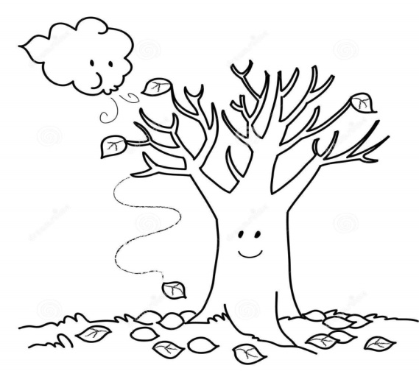

Odgovori na pitanja:

- U kom mesecu u godini počinje jesen?
_____________________________________________
- Šta se događa u prirodi u jesen?
__________________________________________________________________________________________
- Šta prodajemo, a šta kupujemo u jesen?
_______________________________________________________________________________________________________________________________________
- Šta ti voliš da radiš kada dođe jesen?
_______________________________________________________________________________________________________________________________________
- Oboj sliku.

